**Пояснительная записка**

**к программному проекту по теме**

**“Банковская система на PyQt5”**

**Выполнил: Поздняков Никита Эдуардович**

**Ликино-Дулёво**

**2022г**

**Содержание**

**Введение**..................................................................................................................3

**Реализация**..............................................................................................................3

Базы данных.........................................................................................................3

PyQt дизайн..........................................................................................................5

Основные моменты кода.....................................................................................7

**Заключение**.............................................................................................................8

# Введение.

Задача: создать симуляцию банковской системы на языке программирования Python, написав генерацию номеров банковских карт, регистрацию аккаунта и внесение их в базу данных для использования их в будущем.

Используемые технологии: библиотека PyQt5, СУБД SQLite, методы ООП.

# Реализация.

**База данных:**

Используя SQLite, я создал базу данных, куда будут вводиться данные от банковского аккаунта пользователя. Сперва я создал таблицу pay_systems, имеющий столбец id, являющийся первичным ключом с автоинкрементом и столбец systems, включающий названия платёжных систем.

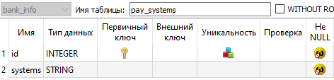

В systems я ввёл все возможные платёжные системы, а именно, Mastercard, Visa и МИР.

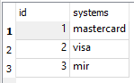

Затем была создана таблица user_info, куда закладываются данные пользователя, не включая данные банковской карты. Также добавляется индивидуальный номер пользователя, являющийся первичным ключом, который генерируется путём перевода номера карты из десятичной в шестнадцатеричную система счисления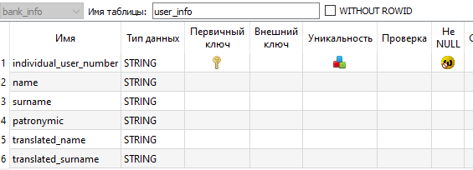

Также были добавлены столбцы с транслитерацией имени и фамилии пользователя, происходящие внутри кода. Прошу заметить, поле patronymic (отчество) не является обязательным.

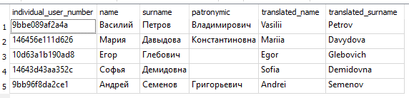

В таблице account_info мы увидим данные карты пользователя, я добавил столбец, принимающий как внешний ключ индивидуальный номер пользователя, чтобы связать данные из таблицы user_info и этой.

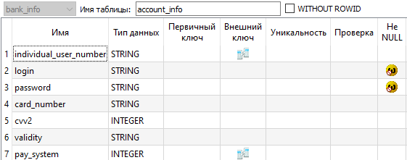

Также внешний ключ имеет столбец pay_system, который показывает id платёжной системы.

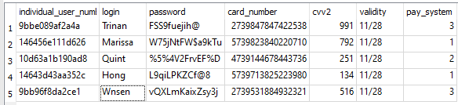

**PyQt дизайн:**

Дизайн был создан в программе Qt Designer.

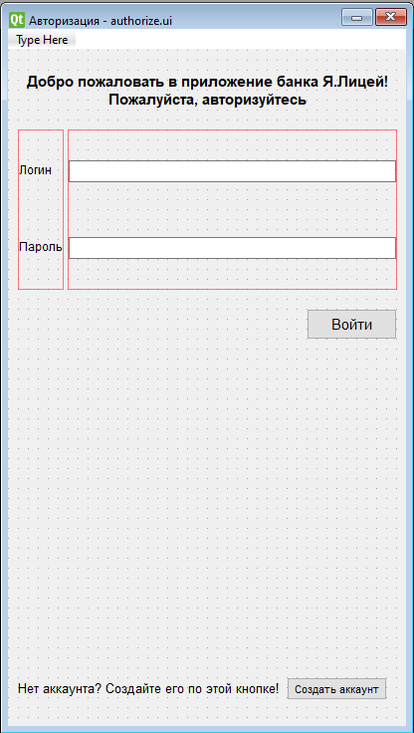Первым я создал окно авторизации, на котором мы увидим поле ввода данных для дальнейшего входа в аккаунт.

Есть кнопка для создания аккаунта и входа в существующий.

Введя данные и нажав кнопку войти, мы выйдет на главное окно, которое содержит только данные карты (остальные действия не реализованы).

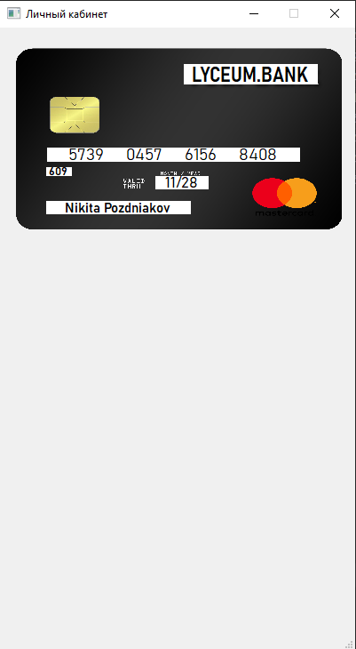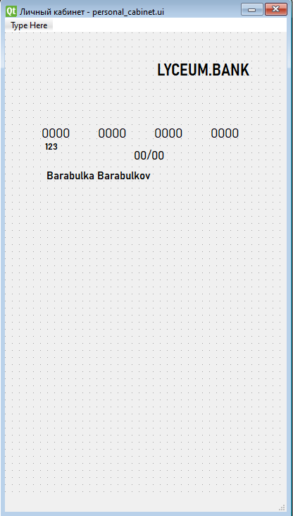

(Пример внешнего вида карты)

Нажав же кнопку “Создать аккаунт” нас перенаправляет на данное окно:

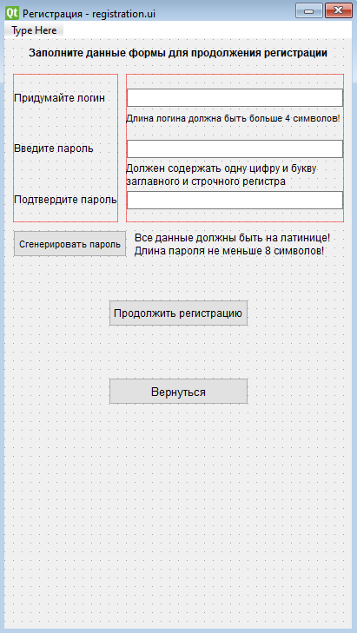В наличии генератор пароля, проверка пароля на надёжность и правильность логина. А также вернуться на прошлое окно.

Введя данные и нажав на “Продолжить регистрацию” нас направляет на окно создания банковской карты и ввода данных пользователя.

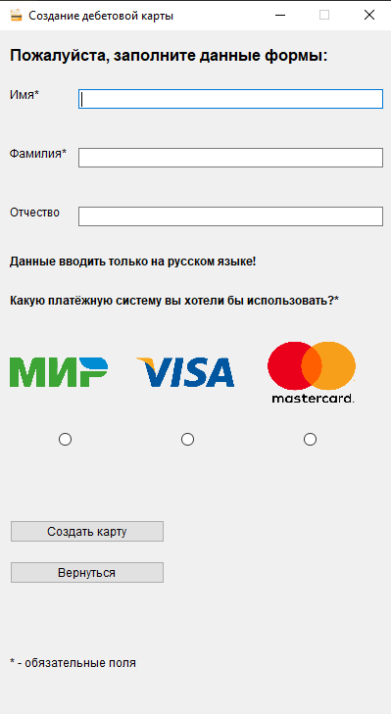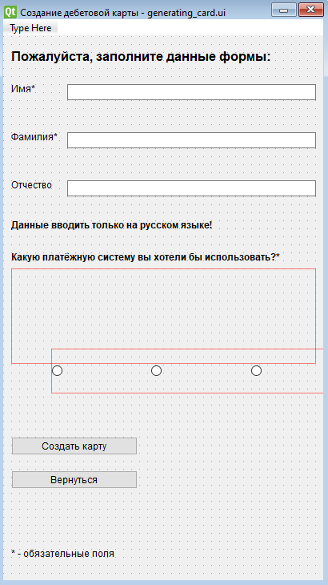  
Нажав на “Создать карту”, вас переносит на окно личного кабинета.

**Основные моменты кода:**

Генерация и проверка номера карты:

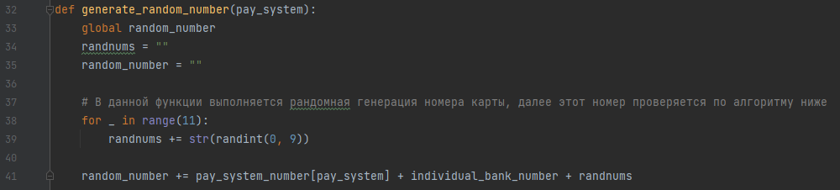

Генерация 15 цифр номера карты, последняя (контрольная) цифра номера будет подбираться в алгоритме ниже.

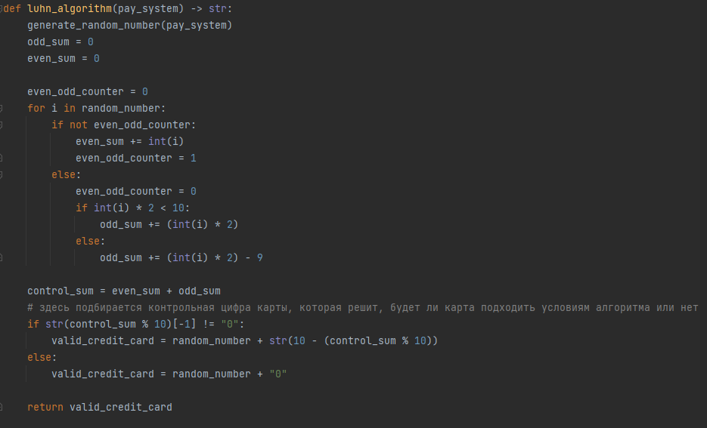

С алгоритмом Луна можно ознакомиться по этой ссылке на википедию: <https://ru.wikipedia.org/wiki/Алгоритм_Луна>

Подборка контрольной цифры осуществляется с помощью проверки, не кончается ли контрольная сумма нулём, если нет, то из 10 вычитается остаток от деления на десять (чтобы получилось кратная десяти контрольная сумма).

Сбор всех собранных данных в один кортеж.

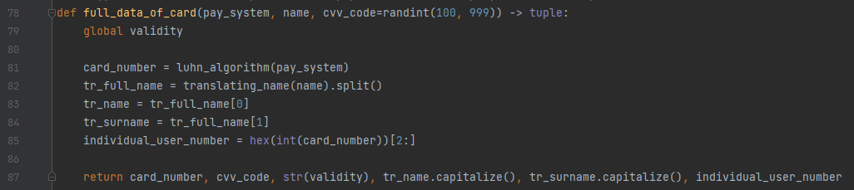  
Ввод этих данных в базу данных.

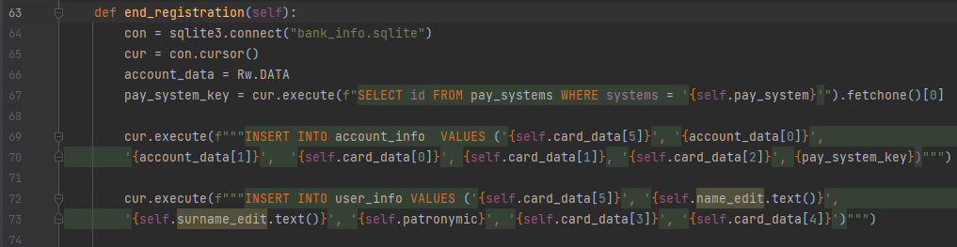

# Заключение

Поставленные мною задачи были выполнены, но можно еще очень много совершенствовать данный код, например, усовершенствовать личный кабинет, создать личный счёт для каждой карты и пользователя и сделать систему переводов.

Использованные мной технологии были раскрыты в нужной степени.